Katalog Paket Usaha

PAKET USAHA DIGITAL PRINT Lite Xerox
Rp 50.000.000

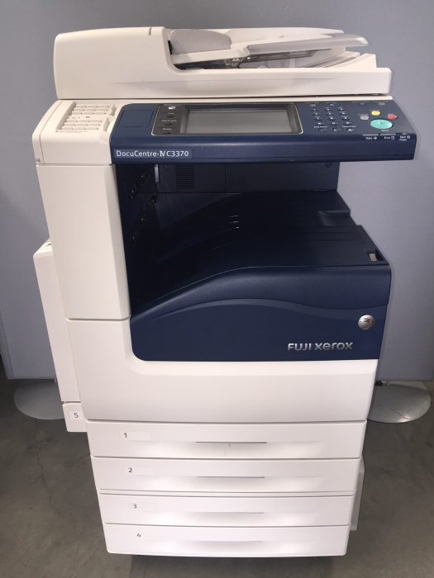

Paket Usaha digital print Lite Xerox dengan Mesin Xerox Docucentre C3370 adalah solusi terbaik untuk kebutuhan Cetak digital, Dengan mesin Xerox Docucentre C3370, paket ini menawarkan kinerja yang handal dan hasil cetak yang berkualitas tinggi, menjadikannya pilihan ideal untuk usaha Digital Print yang membutuhkan produktivitas dan kualitas.
Xerox Docucentre C3370
- Kecepatan Tinggi: Mesin Xerox Docucentre C3370 memiliki kecepatan cetak hingga 33 lembar per menit, memastikan efisiensi tinggi dalam penyelesaian tugas cetak.
- Teknologi Terkini: Dilengkapi dengan teknologi cetak terkini, mesin ini memberikan hasil cetak yang tajam dan jelas, bahkan untuk dokumen-dokumen dengan detail tinggi.
- Fleksibilitas: Dengan kemampuan cetak warna dan hitam-putih, mesin ini memberikan fleksibilitas dalam memenuhi berbagai kebutuhan cetak pelanggan.
- Kapasitas Besar: Mesin ini memiliki kapasitas tray kertas yang besar dan dapat menangani berbagai ukuran kertas, memungkinkan penggunaan yang serbaguna.
- Penghematan Energi: Xerox Docucentre C3370 didesain dengan teknologi penghematan energi, memberikan efisiensi dalam penggunaan daya.
Paket Usaha Digital Print Lite Xerox ,mendapatkan :

1.Neon Box
2.Paper Cutter
3.Stapler
4.Toner
5.Mesin Laminating
6.Kertas Art Paper A3+ 4 Pack
7.Kertas Sticker Bontac A3+ 3 Pack
7.Kertas HVS A4 4 Pack

